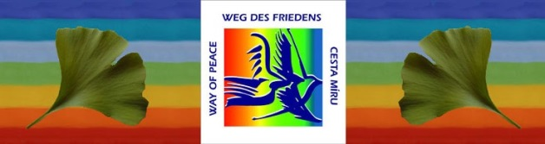

Verein „Weg des Friedens“ - Jahresbericht 2018

Die wichtigsten Etappen am „Weg des Friedens“ im Jahr 2018:

1. Gestaltung einer Power Point Präsentation über 5 Jahre „Weg des Friedens“
2. Gemeinschaftstag vom „Weg des Friedens“ am 26.Mai 2018 im Bildungshaus in
Bad Traunstein zum Thema „Erinnerungskultur – Kunst – Spiritualität – Friedenskultur“
3. Öffentlichkeitsarbeit und Vernetzung:
Beitritt zum „Verein Eigenständige Bildungsinitiativen“
Beitritt zum „Verein Sunnseitn – Verein für Gesundheit und Bewusstsein

4. Teilnahme an der Versöhnungswallfahrt Reingers – Romau / Romava
am 12.Mai 2018

5. Teilnahme am Alpine Peace Crossing - Gedächtnis- und Solidaritätswanderung über den Krimmler Tauern von Krimml nach Südtirol am 29./30. Juni

6. Einreichung für Anerkennungspreis Respect net.
Beim Publikumsvoting erreichten wir mit 156 Stimmen den 7. Platz von insgesamt
350 eingereichten Projekten mit nur 2 Stimmen Abstand zum 5.Platz.
7. Im Juli Teilnahme am grenzüberschreitenden Festival Prechody Gmünd/Ceske Velenice
8. Am 11. August 2018 fand die offizielle Eröffnung und Segnung des Lichtweges
in Schönbach statt.
9. Am 7. September Friedensliedersingen mit Sigrid in der Kirchengasse in Weitra
10. Power Point Präsentation vom „Weg des Friedens“ bei der drei Jahrestagung
des Internat.Versöhnungsbundes im Oktober in Graz
11. Gedenkveranstaltung anlässlich 80 Jahre Novemberpogrom
am 10.November in Waidhofen / Thaya – Presseberichte in NÖN
12. 70 Jahre Allgemeine Erklärung der Menschenrechte -
Teilnahme am Briefmarathon von Amnesty International am 10.Dezember
in Gmünd – Presseberichte in Bezirksblätter und NÖN
Informationen zu einzelnen Veranstaltungen und Friedensnachrichten jederzeit
und das rund um die Uhr auf unserer Homepage www.wegdesfriedens.eu
Bitte vormerken: Am Samstag, den 27.April findet unsere Jahresversammlung und die 5 Jahresfeier vom Weg des Friedens in Gmünd statt.
Einladung folgt Mitte Februar!
Mit herzlichen Grüßen Heinz Spindler (im Namen des Vorstandes)

